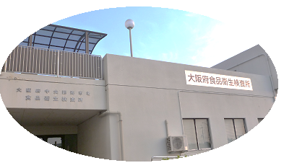
１１．食品衛生検査所

- 組織（所在地）
大阪府 健康医療部 生活衛生室 食の安全推進課
中央卸売市場食品衛生検査所
（茨木市宮島一丁目1番1号 管理棟内）

（２）主な業務

府民に安全安心な食品を提供することを目的として、大阪府中央卸売市場及び加工食品卸売団地の食品関連施設の監視指導や大量に入荷する生鮮食品及び加工食品の試験検査を実施しています。
- 現場監視業務
・せり売前の早朝監視

・HACCPに沿った衛生管理の指導（保存温度の遵守など）
・検査検体の採取
・営業許可、営業届出に関する相談指導及び調査
・ 違反食品、不良食品等に関する調査
・ 食中毒に関する調査

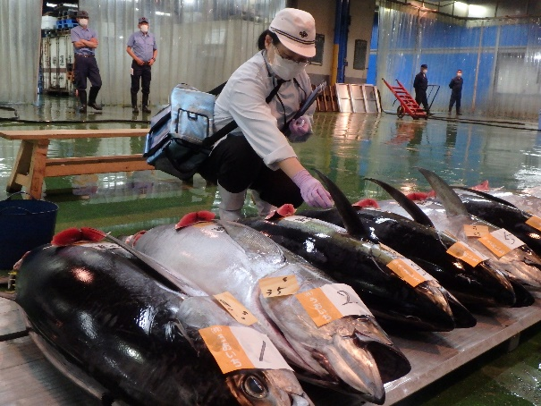
・有毒魚介類及び不良食品の排除

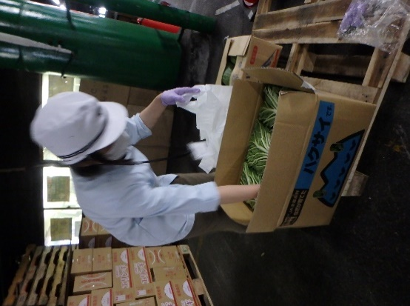
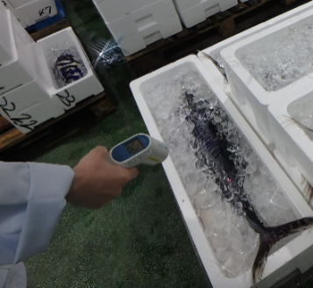

③ 衛生教育、消費者啓発、相談受付業務
・関係業者への衛生教育
・ 衛生管理に関する相談対応、助言
・イベント等での食中毒予防啓発

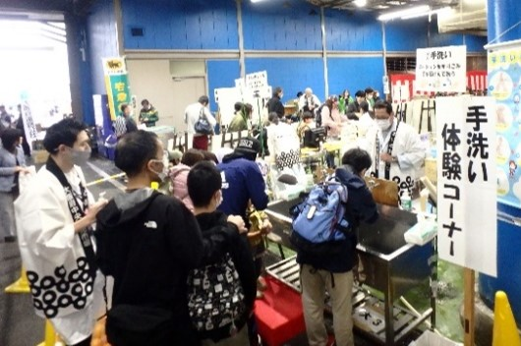
② 検査業務
・ 食品の抜き取り検査（細菌検査、理化学検査）
・ その他食品衛生に関する調査研究
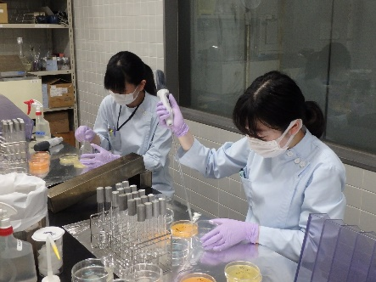

（３）検査状況（令和６年度）
① 細菌検査 1,593検体 3,020項目
② 理化学検査 1,362検体 7,611項目
合計 2,961検体、10,637項目

③寄生虫検査 ６検体 6項目

